
МИНИСТЕРСТВО науки и высшего ОБРАЗОВАНИЯ
РОссИЙСКОЙ ФЕДЕРАЦИИ

ФЕДЕРАЛЬНОЕ ГОСУДАРСТВЕННОЕ АВТОНОМНОЕ ОБРАЗОВАТЕЛЬНОЕ
УЧРЕЖДЕНИЕ ВЫСШЕГО ОБРАЗОВАНИЯ
«МОСКОВСКИЙ АВИАЦИОННЫЙ ИНСТИТУТ
(национальный исследовательский университет)»

Институт № 3 «Системы управления, информатика и электроэнергетика»
Кафедра 304 «Вычислительные машины, системы и сети»

Нейрокомпьютерные системы

Отчёт по лабораторной работе №2
По теме «Развертывание и эксплуатация дообученной языковой модели»
Вариант №21

Выполнил:
студент группы М3О-411Б-22
Савич Е.

Проверил:
доцент каф. 304, к.т.н. Буянов С.В.

Цель работы
Освоить практические навыки деплоя (развертывания) моделей машинного обучения. Изучить инструменты контейнеризации окружения (venv), создания API-интерфейсов (FastAPI) и использования готовых веб-инструментов (oobabooga Web UI). Закрепить навыки работы с системой контроля версий Git для хранения крупных артефактов (моделей).

Краткое описание
Ссылка на модель Qwen/Qwen2-0.5B-Instruct - https://huggingface.co/Qwen/Qwen2-0.5B-Instruct.

Код для загрузки модели (python):
model_name = "Qwen/Qwen2-0.5B-Instruct"
tokenizer = AutoTokenizer.from_pretrained(model_name)
model = AutoModelForCausalLM.from_pretrained(model_name)

Скриншоты
Успешный диалог в терминале:
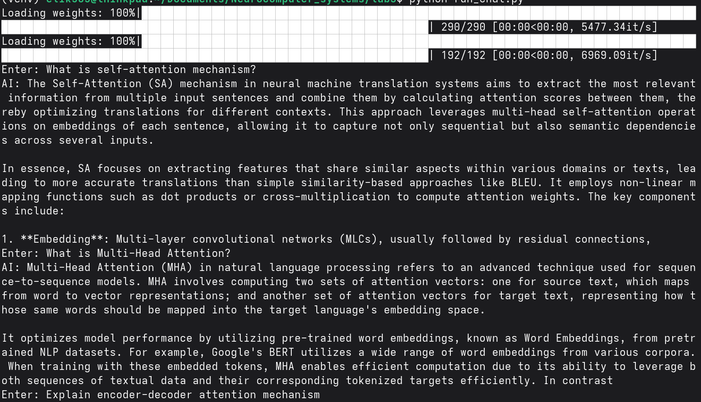
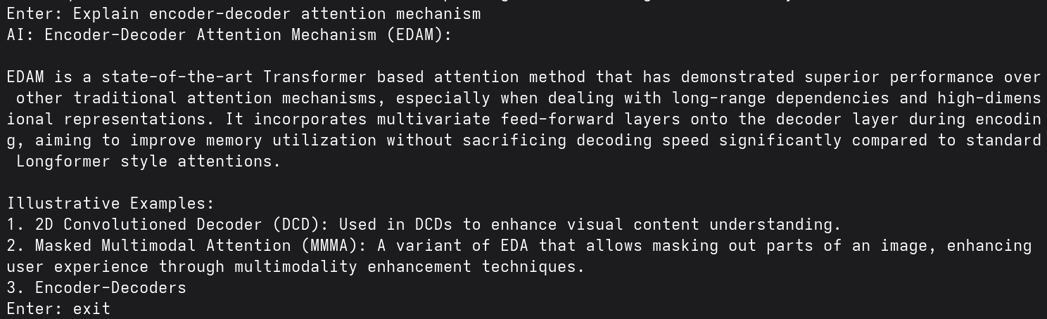

Окно браузера с запущенным чатом:
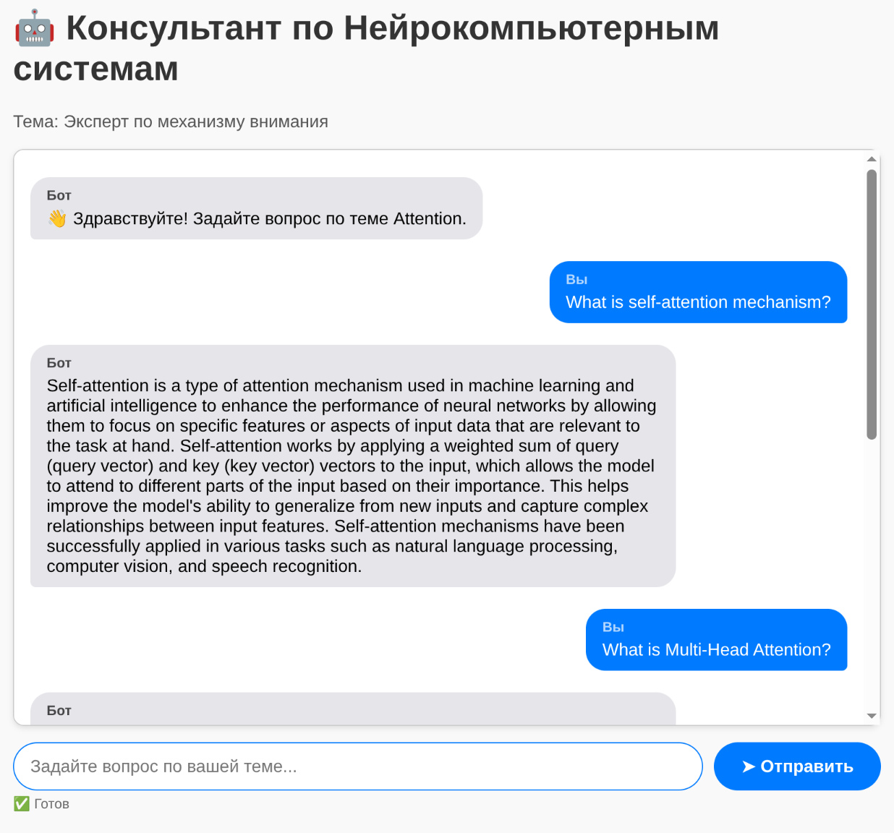
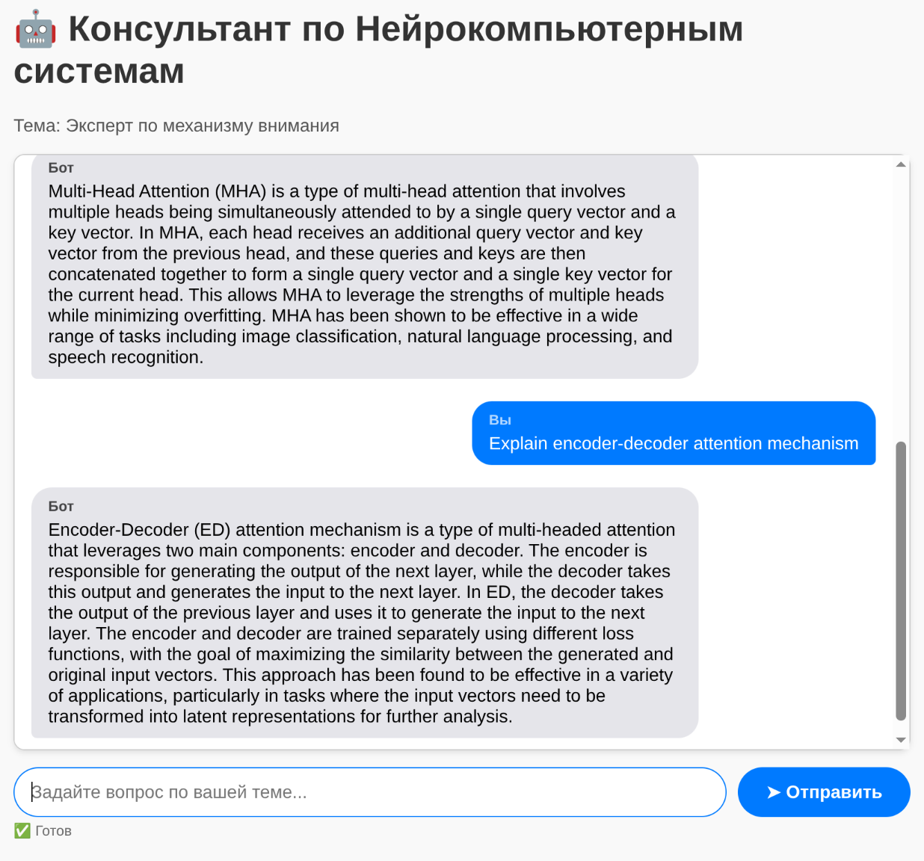

Вывод
В ходе лабораторной работы были исследованы различные подходы к развертыванию (деплою) нейросетевых моделей. Анализ показал, что сложность настройки каждого из них обусловлена балансом между гибкостью и простотой использования.

Развертывание через FastAPI (низкоуровневый подход). Метод требует глубокого понимания принципов REST API, асинхронного программирования (async/await), управления потоками (run_in_threadpool) и обработки JSON-запросов. Это наиболее трудоемкий путь, однако он обеспечивает максимальную гибкость. Позволяет точно контролировать параметры инференса, реализовывать кастомные форматы истории диалога и интегрировать модель в любые существующие веб-приложения.

Контейнеризация и управление окружением (venv/pip). Основные трудности связаны с управлением зависимостями (конфликты версий transformers, torch и библиотек для токенизации, таких как sentencepiece). Данный навык является фундаментом деплоя. Создание изолированных сред venv обеспечивает воспроизводимость результатов, что критически важно при хранении артефактов в системе контроля версий Git. Ссылка на репозиторий — https://github.com/Elik565/Neurocomputer_systems.

